吴家威预约与患者沟通模块技术教学报告
对象：吴家威及小组成员 | 依据：当前 BPMN、两份 Camunda Form、Java worker、主流程、项目与测试计划及现有运行截图
本模块负责把顾问已接受的转诊变成可交接的预约结果。核心并非“画出预约框”，而是让表单输入、worker 输出和 BPMN 网关使用同一组变量，使有号源、无号源、紧急转诊、两周内电话和改期都能走到预期路径。当前代码模拟排班与寄信；它能演示流程逻辑，但不等于已接通真实医院排班或信件系统。

一 先看吴家威处在整个系统的哪里
主流程 Process_Hospital_Master 先调用转诊流程。只有 referralDecision = ACCEPT 才调用吴家威的 Process_Appointment；预约子流程结束后，主流程进入资金与付款流程。当前主流程通过部署绑定调用子流程，并传播子流程变量。因此，单独跑通预约子流程只能证明局部流程，不能证明五段式完整主流程已经跑通。
上游交接 | 吴家威负责 | 下游交接
DENG JIN WANG 的顾问审核结果为 ACCEPT | 接收预约请求，搜号源，确认预约，发预约信，必要时电话，处理改期 | 向 WU TONG YU 的资金清算阶段交接已完成的预约

协作分工来自项目计划：吴家威是预约流程、两份表单及两个预约 worker 的第一负责人；LIN JIA QIANG 是预约区第二负责人，重点复核预约与治疗交接。吴家威还承担五个流程的 Master BPMN 整合、变量/表单/worker 映射检查与集成演示协调。DENG JIN WANG 提供上游 ACCEPT 结果；WU TONG YU 接收下游交接。图上的患者、外部排班服务和外部通信服务是业务参与方，不是小组成员。

二 运营图怎么读
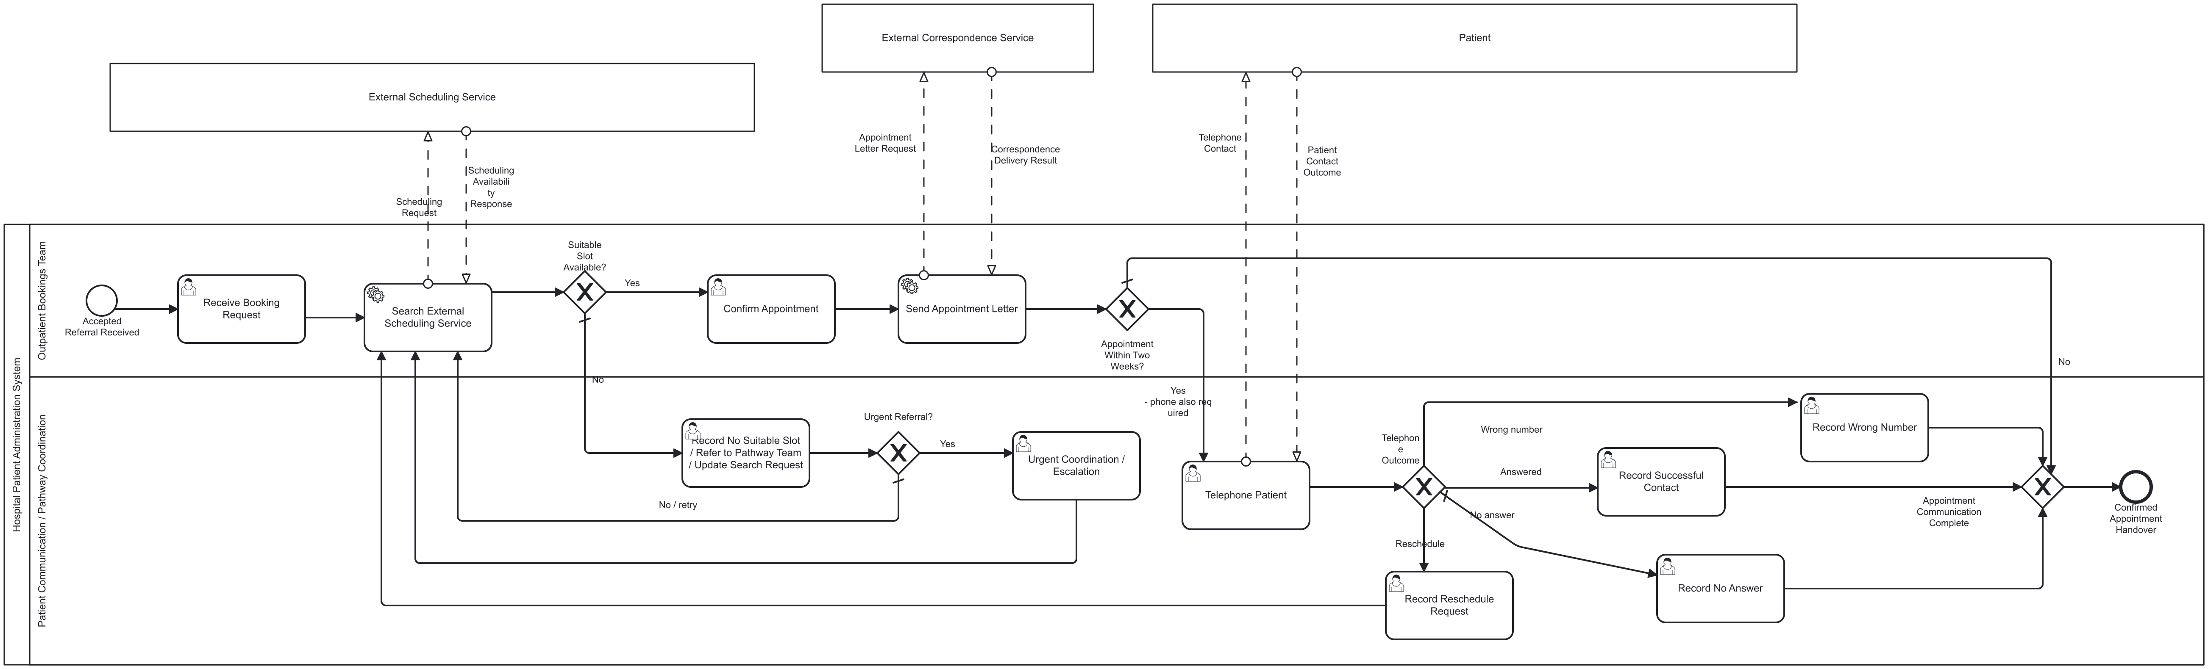
图 1 当前可执行的 Appointment and Patient Communication BPMN 全图。Word 中可放大查看细节。

顺序 | 图上的动作 | 引擎真正依据
1 | 接收已接受转诊并填写预约请求 | Form_AppointmentBooking 生成 patientId、speciality、appointmentPriority、preferredTimeframe 等变量
2 | 搜索外部排班服务 | search-appointment-slot worker 写回 slotAvailable 和 appointmentWithinTwoWeeks
3A | 有号源：人工确认，再“发送”预约信 | slotAvailable=true；随后 send-appointment-letter 写回信件状态和参考号
3B | 无号源：修改请求，再按紧急标志分流并重搜 | slotAvailable=false；T_NoSlot 重用预约表单；urgentReferral=true 先到紧急协调
4 | 两周内电话并记录结果 | appointmentWithinTwoWeeks=true；contactOutcome 决定四条电话后路径
5 | 改期回到搜号源，其余结果汇入交接结束 | RESCHEDULE 重搜；ANSWERED、NO_ANSWER、WRONG_NUMBER 都可汇入结束

看图时区分两种线：实线 sequence flow 控制医院流程的执行；通往外部参与者的虚线 message flow 表达业务通信。当前真正运行的自动步骤是两个 service task 对应的 Java worker；虚线本身不会自动发网络请求。

三 两份 Form 如何驱动流程
表单字段 | 输入性质 | 教学解释
patientId, speciality, appointmentPriority, preferredTimeframe | 四项必填文本 | 缺一项，预约请求在正常表单校验下不能提交；priority/timeframe 目前仅记录，模拟 worker 未据此寻找最优时段。
urgentReferral | 复选框，默认 false | 无号源时决定是否先进入紧急协调；该变量也可从上游转诊传来。
requestedSlotAvailable | 复选框，默认 true | 课堂演示用模拟开关，不是真实排班系统的查询结果；worker 将它转为 slotAvailable。
requestedAppointmentDate | 可选日期 | 用于计算两周内电话；缺失或无法解析时 worker 默认为执行当天之后第 10 天。
contactOutcome | 电话表单必选 | 只允许 ANSWERED、NO_ANSWER、WRONG_NUMBER、RESCHEDULE 四项。
contactNote | 电话表单可选文本 | 记录电话情况，但当前网关不依据这段文本分支。

预约表单绑定在首次接收请求和“无合适号源”重试任务；电话表单只绑定 Telephone Patient。流程中的 Record Reschedule Request 没有绑定新表单，这是改期后输入能否被可靠更新的一个缺口。

四 Java 代码从哪里启动以及怎样和 BPMN 连上
启动类是 org.hospital.workers.HospitalExternalWorkers。它的 main 方法读取 ZEEBE_ADDRESS，默认 127.0.0.1:26500；创建明文 ZeebeClient；依次注册五个领域的 worker，其中 AppointmentWorkers.register 注册两个预约 job type。主线程保持运行，等待 Camunda 派发任务。Maven Shade 配置把该 mainClass 写入可执行 JAR。
HospitalExternalWorkers.main
-> ZeebeClient(gatewayAddress, usePlaintext)
-> AppointmentWorkers.register(client, workers)
-> WorkerSupport.open(jobType, handler)
-> Camunda service task job -> handler(input variables)
-> complete job with output variables -> BPMN gateway
BPMN service task type | Java 处理函数 | 关键结果
search-appointment-slot | searchAppointmentSlot | slotAvailable、appointmentWithinTwoWeeks；成功时还写 appointmentDate、schedulingStatus、schedulingReference
send-appointment-letter | sendAppointmentLetter | appointmentLetterSent=true、appointmentCorrespondenceReference、appointmentLetterSentDate

WorkerSupport.open 将函数注册为 job worker，超时 30 秒；处理成功时把输出 Map 作为流程变量完成 job，失败时减少剩余 retries 并提交错误。BPMN 两个 service task 都配置 retries=3。这里的 “send” 只返回已发送标志、日期和模拟参考号，没有实际发送信件或调用外部 API。

五 搜号源函数逐步讲解
以下节选原代码的关键判断，省略了部分 out.put 与花括号。
boolean available = WorkerSupport.bool(input.get("requestedSlotAvailable"), true);
out.put("slotAvailable", available);
if (!available) { /* 写入无号源状态后 return out; */ }
LocalDate appointmentDate = WorkerSupport.parseDate(input.get("requestedAppointmentDate"));
if (appointmentDate == null) appointmentDate = LocalDate.now().plusDays(10);
long days = ChronoUnit.DAYS.between(LocalDate.now(), appointmentDate);
boolean withinTwoWeeks = days >= 0 && days <= 14;
理解顺序很重要：先判断是否有号源。无号源时提前返回，不会生成 schedulingReference。有号源才解析日期并计算天数。第 0 至第 14 天（含边界）为两周内；第 15 天不要求电话。过去的日期计算为负数，因此不会要求电话，但当前代码仍可能返回 SLOT_FOUND；真实业务应增加“预约日期不得早于今天”的校验。

输入例子 | worker 输出 | BPMN 下一步
requestedSlotAvailable=false | slotAvailable=false；NO_SUITABLE_SLOT | 无号源任务，可修改表单后重试
true；预约日期=今天+14天 | slotAvailable=true；两周内=true | 确认与寄信后，进入电话任务
true；预约日期=今天+15天 | slotAvailable=true；两周内=false | 确认与寄信后直接完成沟通交接
true；日期空或解析失败 | 自动取今天+10天，因此 withinTwoWeeks=true | 确认与寄信后进入电话任务

六 四种电话结果和完整路径
contactOutcome | 记录任务 | 结果
ANSWERED | Record Successful Contact | 汇入 Confirmed Appointment Handover
NO_ANSWER | Record No Answer | 仍汇入 Confirmed Appointment Handover
WRONG_NUMBER | Record Wrong Number | 仍汇入 Confirmed Appointment Handover
RESCHEDULE | Record Reschedule Request | 回到 search-appointment-slot，再搜索

这意味着“电话任务完成”不等于“患者已经接通”。当前 NO_ANSWER 和 WRONG_NUMBER 仍可交接，是模型的实际规则，答辩时不能称为成功联系。网关对 NO_ANSWER 使用默认线；正常 Form 的四个选项控制输入，但外部 API 若写入未知值，也可能落入默认的 No Answer 路径。

七 计划、合作和下一步
现有 Project and Test Plan 将预约相关 PB-05 至 PB-09 列为 Must：搜号源、确认及发信、两周内电话、四种电话结果、无号源及紧急分支。Sprint 1 的预约需求与 BPMN、Sprint 2 的表单与两个 worker 均标为 Done；组内 worker 组件测试标为 Ready to execute，Camunda 集成测试和演示排练标为 To execute in final environment。这些状态是计划文档的记录，不是本报告重新验证的运行结论。

优先级 | 建议任务 | 负责人及合作 | 可验收结果
先完成 | 部署当前六个 BPMN 与表单，跑一条主流程正常路径及一条无号源/改期异常路径 | 吴家威协调；DENG 提供 ACCEPT；LIN 复核交接；WU TONG YU 继续财务 | 保存同一版本的主/子实例 ID、变量、worker 日志和结束状态
先修正 | 给改期任务绑定可编辑预约表单，确认重搜使用新日期 | 吴家威主责，LIN 第二负责人 | 改期前后 requestedAppointmentDate 不同，第二次搜索使用新值
随后完善 | 拒绝过去日期、限制无号源无限循环，明确无人接听/错号后的业务处理 | 吴家威与预约业务方 | 边界和异常路径有明确通过条件
集成阶段 | 以真实排班和通信适配器替换模拟 worker，并补充审计与角色分配 | 吴家威协调集成，相关服务负责人共同完成 | 真实服务响应与流程变量可追踪，不仅返回模拟标志

八 如何实际运行和演示
先准备可访问的 Camunda 8 Zeebe gateway 和 JDK 17。项目 pom.xml 使用 zeebe-client-java 8.7.0，并把 HospitalExternalWorkers 打包为可执行 JAR。当前机器能看到 Java，但没有检测到 mvn 命令；以下是环境准备好之后的运行步骤，不是本机已成功执行的命令记录。
cd External_Workers
mvn test package
$env:ZEEBE_ADDRESS = "127.0.0.1:26500" # 按实际 gateway 修改
java -jar target/hospital-external-workers-1.0.0.jar
启动后应看到 “Workers are ready” 和已注册 worker 数。用同一个部署包含主流程、五个子流程和各自表单；主流程的 call activity 使用 deployment binding，所以不要只部署主流程而漏掉被调用流程。先启动 Process_Hospital_Master，在转诊表单完成 ACCEPT，再填写预约表单。局部调试也可单独启动 Process_Appointment，但这不能证明前后交接。
演示场景 | 输入和操作 | 要看的证据
正常预约 | 转诊 ACCEPT；requestedSlotAvailable=true；日期=今天+15天 | search worker 有 SLOT_FOUND；发信标志 true；无电话任务；预约子流程结束并进入财务
两周边界 | 日期分别=今天+14天、+15天 | 前者出现电话任务 1 次；后者 0 次；两者均调用发信 worker
无号源再试 | 先 false；在重开表单中改为 true | 第一次无确认交接；第二次 search job；之后可确认
紧急无号源 | false 且 urgentReferral=true | 先到 Urgent Coordination，再回到搜索
电话结果 | 分别选择四个选项 | 三个记录后交接；RESCHEDULE 回到搜索

验证时不要只看一张结束截图；还要核对输入变量、worker 输出、任务历史、主子实例关联、版本与 incident。当前已有一张任务变量截图显示 slotAvailable=true、schedulingStatus=SLOT_FOUND、appointmentWithinTwoWeeks=false；另一张图显示 2026-09-25 完成的预约实例（版本 14，Called Instances=None）。这支持一个预约子流程实例曾完成，不能证明最新版本的主流程和所有异常路径已通过。
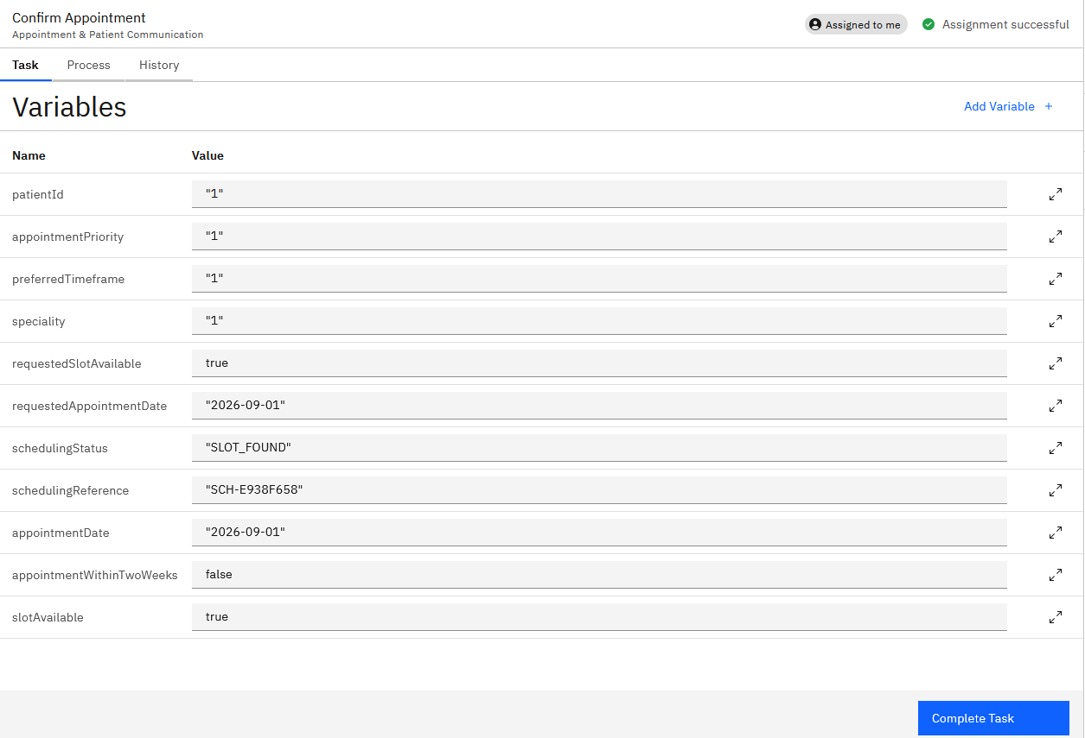
图 2 现有任务变量截图：requestedAppointmentDate 为 2026-09-01；仅凭此图不能判断日期校验是否完善。
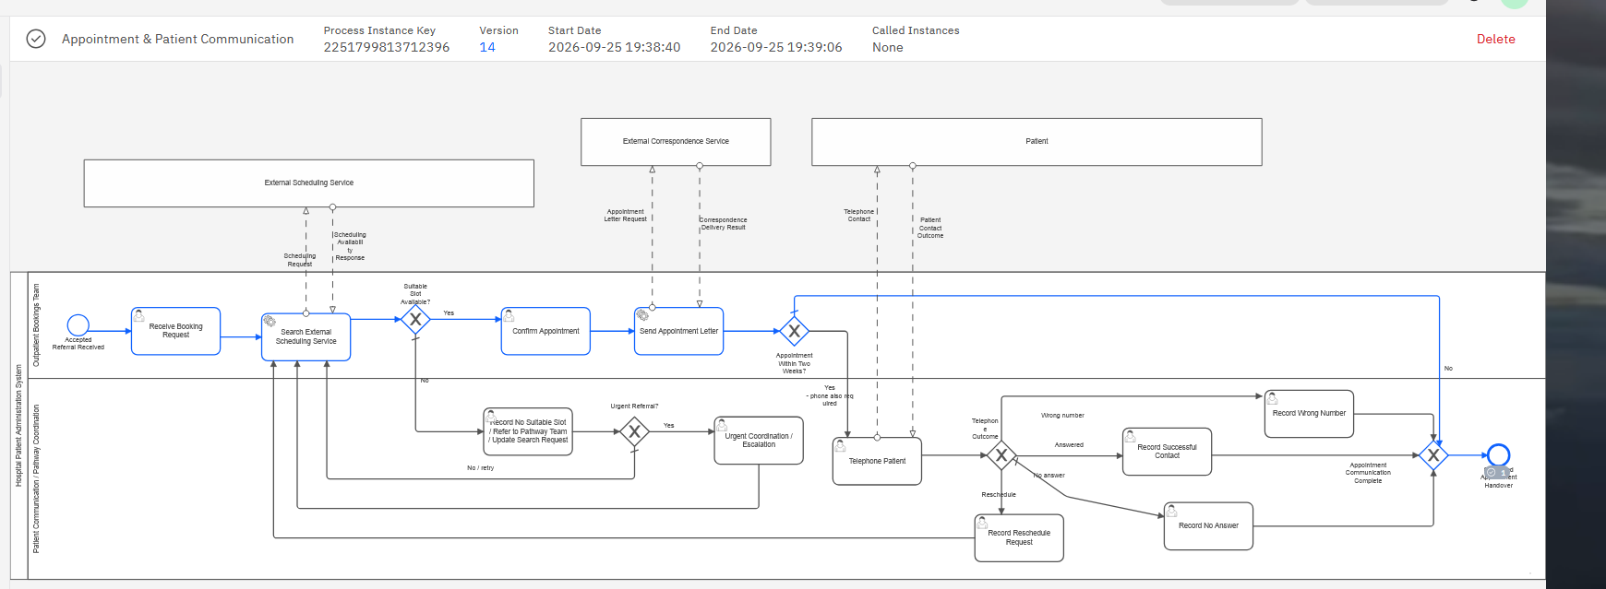
图 3 现有完成实例截图：可见预约流程已结束，但没有被调用子实例信息，属于局部证据。

九 答辩时最可能被问到的六个问题
为什么用 worker 搜号源？ 人工表单负责输入；worker 把请求转换为 slotAvailable 等可供网关判定的变量。当前实现是模拟，将来可换真实排班适配器。
为什么 14 天要电话？ 模型用 appointmentWithinTwoWeeks 控制附加电话任务，代码按执行日与预约日之差 0–14 天计算；第 14 天包含在内。
无号源后怎么避免卡住？ T_NoSlot 重开预约表单，可以改输入再搜；若不改且一直无号源，当前流程仍可能重复循环，需运营或次数控制。
RESCHEDULE 会更新预约日期吗？ 当前 Record Reschedule Request 没有绑定表单；模型只明确回到搜索，不保证日期已改。这是优先修正项。
信件真的寄出了吗？ 没有。当前 sendAppointmentLetter 只写入 true、日期和模拟参考号，未连接真实通信系统。
与其他成员怎样合作？ 上游 DENG 的 ACCEPT 才触发本流程；LIN 作为第二负责人复核预约到治疗的交接；吴家威维护 Master 集成；完成预约后主流程交给 WU TONG YU 的财务环节。

十 核查来源
流程和表单：bpmn/23084364_Appointment_Patient_Communication 下的 BPMN 与 Forms；主流程 bpmn/Hospital_Master_Process.bpmn。
Java 与构建：External_Workers/src/main/java/org/hospital/workers 下的 AppointmentWorkers、HospitalExternalWorkers、WorkerSupport；同项目的 WorkerLogicSmokeTest 与 pom.xml。
协作计划与运行证据：Plan and contribution.docx；evidence/23084364_Appointment_Patient_Communication 下两张截图。

